Akustika plechových střešních krytin: bez obav!
Praha, 17. září 2020

Plechové střešní krytiny se díky svým vlastnostem (mj. odolnost a dlouhá životnost, bezúdržbovost, nízká hmotnost, snadná a rychlá montáž) řadí v České republice na čelní příčky v žebříčku popularity. I přesto se však jejich výrobci stále ještě setkávají s předsudkem týkajícím se jejich akustiky: majitelé domů se někdy obávají, že zejména při bouřkách, často spojených se silným větrem, deštěm a krupobitím, může krytina obyvatele nemovitosti obtěžovat svým hlukem. Proč tomu tak u kvalitních a správně namontovaných krytin není, vysvětluje Petr Kulhavý, produktový manažer společnosti Lindab s. r. o. – předního světového designéra, výrobce a prodejce střešních krytin a okapových systémů z prvotřídní švédské oceli.

Správně zvolená a pečlivě provedená střešní skladba = dokonalá akustická neprůzvučnost
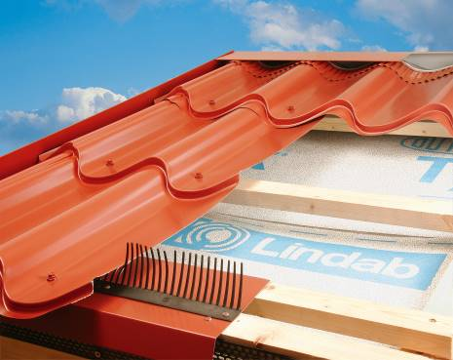
Otázka akustiky plechových střešních krytin je v přípravné fázi projektu velmi častým tématem konzultací a diskusí. „Hlučnost je nejčastějším mýtem, s nímž jsou plechové střechy spojovány. Nutno říci, že neprávem. Na vysvětlenou: hluk u plechu jako materiálu je způsoben jeho vibracemi. Možnost vzniku vibrací (a tím i hluku) je zase způsobena okolními vlivy – zejména větrem (sáním či podfukováním), deštěm nebo kroupami. Správně zvolená profilace krytiny ve spojení s dobře zvolenou střešní skladbou však zajistí dokonalou akustickou neprůzvučnost. Každý druh plechové krytiny – od profilovaných po falcované – má totiž své specifické vlastnosti a svůj unikátní způsob montáže, který řeší její odolnost mimo jiné i vůči působení větru,“ komentuje Petr Kulhavý. Je třeba si uvědomit, že střecha není jen samotná krytina, ale celé souvrství střešního pláště. Jednotlivé materiály musí společně tvořit funkční celek, každý prvek musí mít své místo a zajišťovat svou funkci. Pokud jde o akustiku střešního pláště, je na místě prověřit vlastnosti použitých materiálů. Jinak se bude chovat souvrství s mezikrokevním zateplením minerální vatou a jinak zase nadkrokevní zateplení pomocí PIR desek. A ještě jinak se bude v souvrství chovat profilovaná krytina, která je v ploše touto profilací zpevněna (např. tašková krytina nebo trapéz). Svá specifika má i Lindab SRP Click, technologií profilovaná krytina se vzhledem krytiny falcované. V neposlední řadě se bude jinak chovat krytina na latích a jinak zase krytina na celoplošném záklopu. Proto je potřeba vzít všechny tyto faktory a jednotlivé vlastnosti v potaz a podle toho skladbu správně navrhnout, případně i využít systémových řešení a doporučení výrobce krytiny.

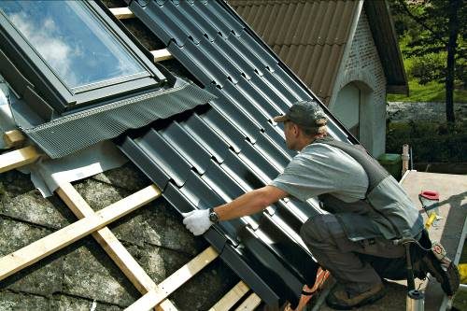
Když se návrh projektu ještě spojí s precizní montáží, není žádný důvod, aby plech rezonoval a obtěžoval tak svým hlukem. „Pokud je profilovaná střešní krytina správně ukotvena, jsou vibrace prakticky nulové. U klasických falcovaných krytin pak zamezí vibracím kromě správného kotvení i samotná instalace na celoplošný záklop, zajišťující dostatečné podepření volných ploch krytiny. Tuhost celého střešního pláště pak zajišťuje celková technologie instalace – jde totiž o pevně svázaný monolit. Pro částečně profilované krytiny (jako je Lindab SRP Click) je zase během montáže potřeba ohlídat i využití všech systémových prvků, které jsou potřeba pro jednotlivé možnosti aplikace dle použitého podkladu a celého souvrství pod krytinou,“ říká Petr Kulhavý.

Pohlídejte si precizní montáž
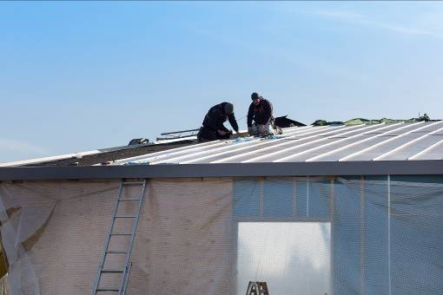
Preciznost při instalaci plechové střešní krytiny je klíčem k tomu, aby střecha plnila požadované parametry – akustickou neprůzvučnost nevyjímaje. Proto si vyberte prověřenou montážní firmu s dobrými referencemi. Chtějte vidět certifikát o proškolení na montáž plechových krytin – nejlépe přímo na montáž té, pro kterou jste se rozhodli. Díky tomu budete mít záruku, že jste nic nepodcenili a že krytina bude sedět opravdu dokonale. Je tak daleko pravděpodobnější, že uslyšíte bubnování dešťových kapek na střešních oknech nebo okenních parapetech, než na střeše.

O mezinárodním koncernu Lindab AB:
Lindab AB má své sídlo ve Švédsku ve městě Grevie. Společnost vznikla v roce 1956 ve švédském Linghultu jako malá klempířská firma. V roce 1984 vstoupil Lindab na švédskou burzu, v roce 1992 také na dánskou. V roce 2006 byla mateřská společnost přejmenována na Lindab International AB. Koncern Lindab působí v současné době na trzích 31 zemí a zaměstnává 5200 lidí. Je jedním z největších světových designérů, výrobců a prodejců kovových profilů pro stavební účely – ocelových plechů, lehkých střešních krytin, okapových systémů a dalších montážních prvků z tenkostěnné švédské oceli, jakož i vzduchotechnických potrubních systémů. Tím je schopen poskytovat komplexní systémová řešení pro široké spektrum požadavků. V roce 2019 dosáhl koncern Lindab čistých tržeb ve výši 9,872 miliard švédských korun (tj. zhruba 910,3 mil. EUR).
www.lindabgroup.com

O společnosti Lindab s. r. o.:
V České republice působí Lindab s.r.o. od roku 1993 v oblasti střešních a stěnových systémů. Ta se specializuje na výrobu a prodej tenkostěnných ocelových plechů, lehkých střešních krytin, okapových systémů, v nichž je lídrem na českém trhu, a také na výrobu systémů zastřešení plochých střech. V roce 1996 přibyla oblast vzduchotechnických systémů. V roce 2003 Lindab otevřel nový výrobní, skladový a administrativní areál v Praze – Ruzyni. Základ podnikání společnosti tvoří jak vývoj, výroba a prodej hotových výrobků, tak poskytování komplexních řešení projektů pod názvem Lindab Stavby. Svým partnerům nabízí nejen kvalitní komponenty, ale i stavební systémy, které tyto komponenty využívají. Poskytuje poradenství, navrhuje koncepci a detaily, specifikuje a nacení potřebný materiál. Dále připraví podrobnou montážní dokumentaci, poskytne orientační i autorizované statické posouzení projektu, zaškolí pracovníky pro samotnou montáž, k níž opět poskytne poradenství a odborný dohled. Disponuje také prvotřídním distribučním systémem díky velkým skladovým zásobám a široké síti prodejců a montážních firem.
www.lindab.cz
www.lindabstrechy.cz

